淄博市导游协会系列活动



淄博市导游协会会长王红星受邀参加中国旅游日“柿岩造浪·助力文旅”启动仪式和“金牌导游”颁奖仪式。

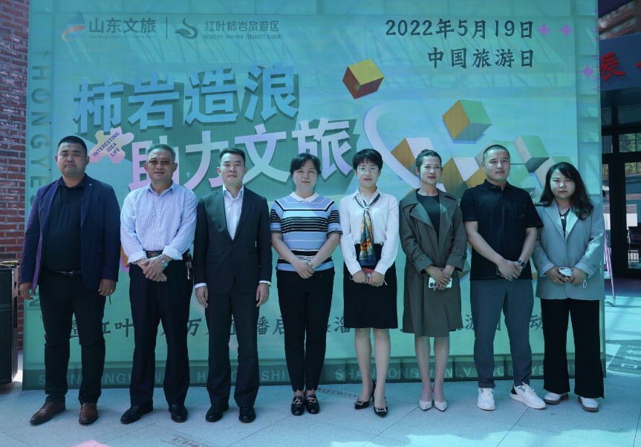 启动仪式会后合影！

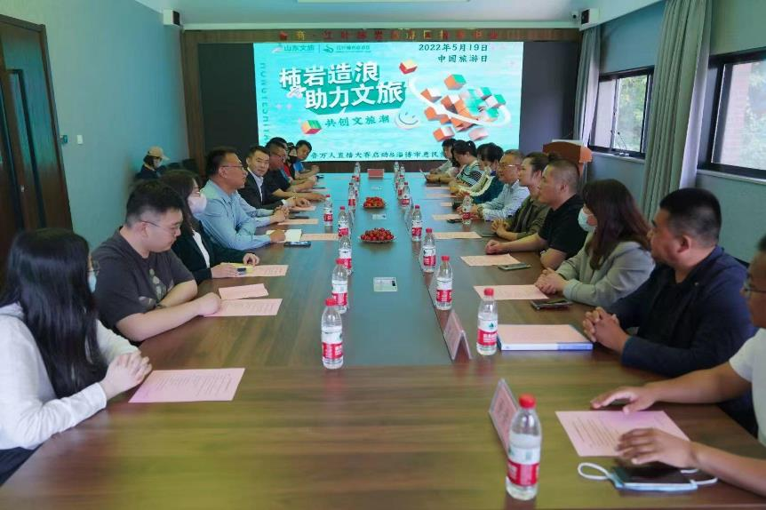

中国旅游日会议进行中。

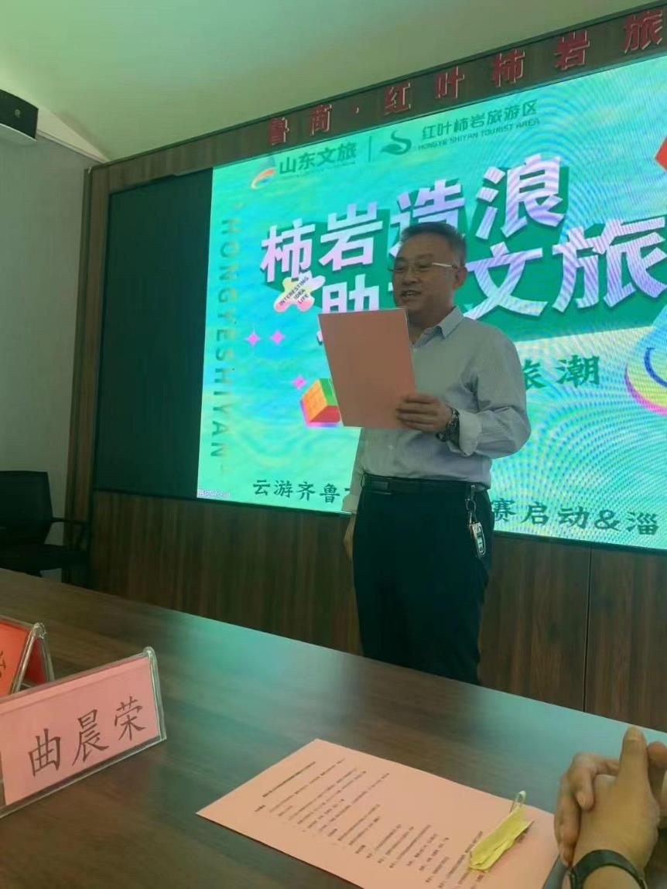

淄博市导游协会会长王红星作出重要讲话！

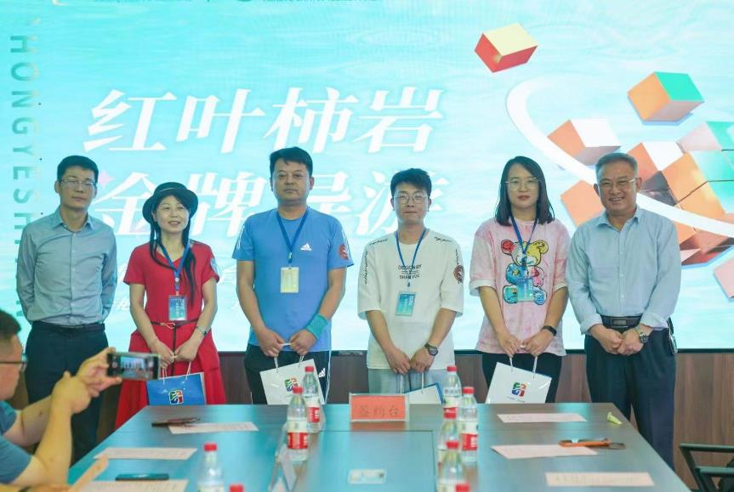

“金牌导游”颁奖仪式！



淄博市导游协会王红星会长受邀参加“淄博京粤福885水世界&山东文旅·红叶柿岩旅游区” 运营合作签约仪式！



淄博市导游协会会长王红星与参会领导共同见证签约仪式！

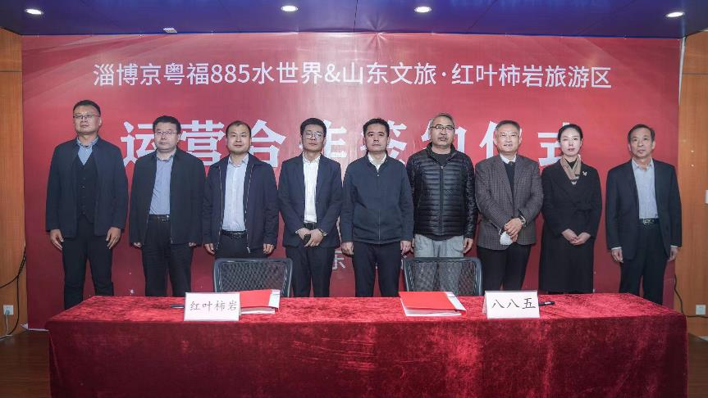 淄博市导游协会会长王红星作为见证人上台合影留念。

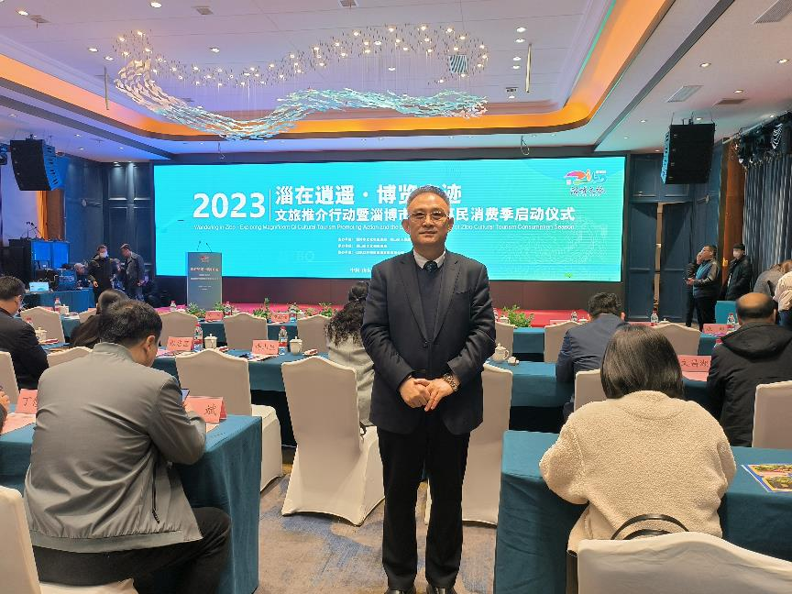

淄博市导游协会会长王红星受邀参加2023“淄在逍遥·博览齐迹”文旅推介行动暨淄博市文旅消费季启动仪式。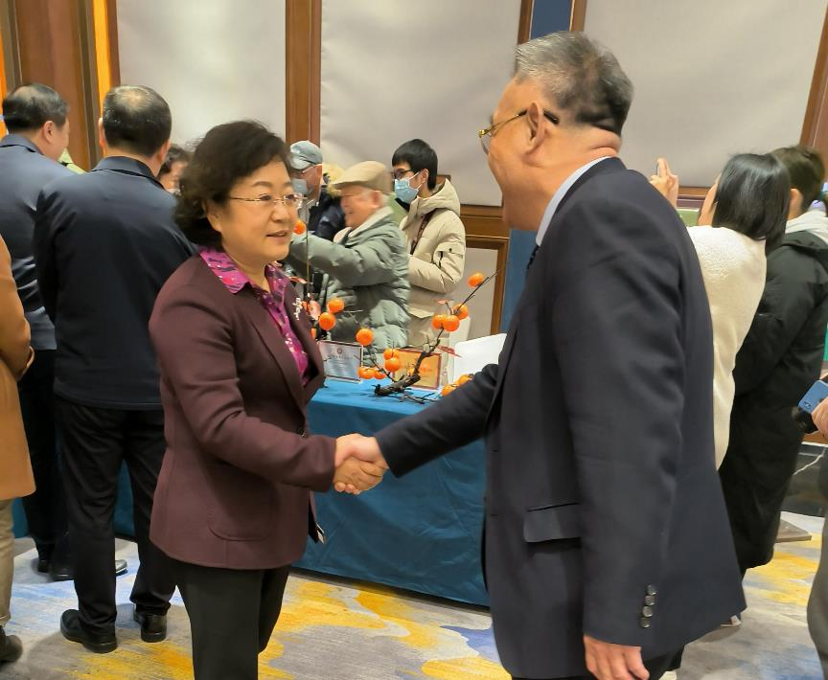

淄博市导游协会会长王红星与市文化和旅游局党组书记 局长宋爱香交流导游队伍建设的问题，为淄博市导游争取更多权益。

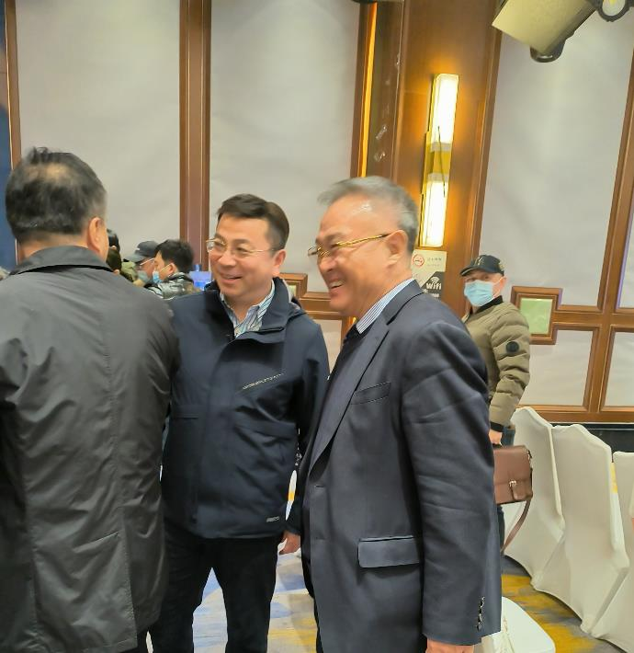

淄博市导游协会会长王红星与市文化和旅游局党组副书记副局长严旭亲切交谈。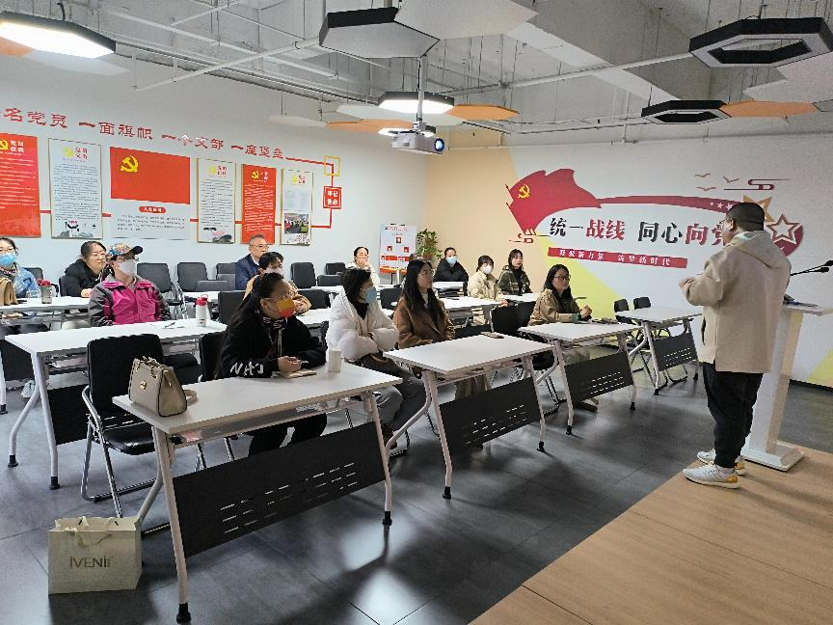

淄博市导游协会联合“秀天下文化传媒有限公司”为导游组织抖音直播培训活动，开拓了导游视野和思维方式。

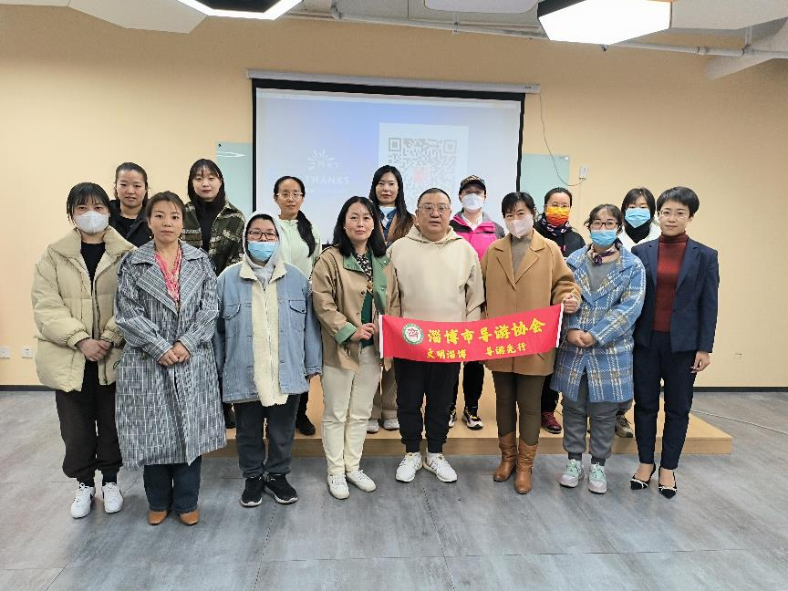

会后导游协会部分导游合影留念！

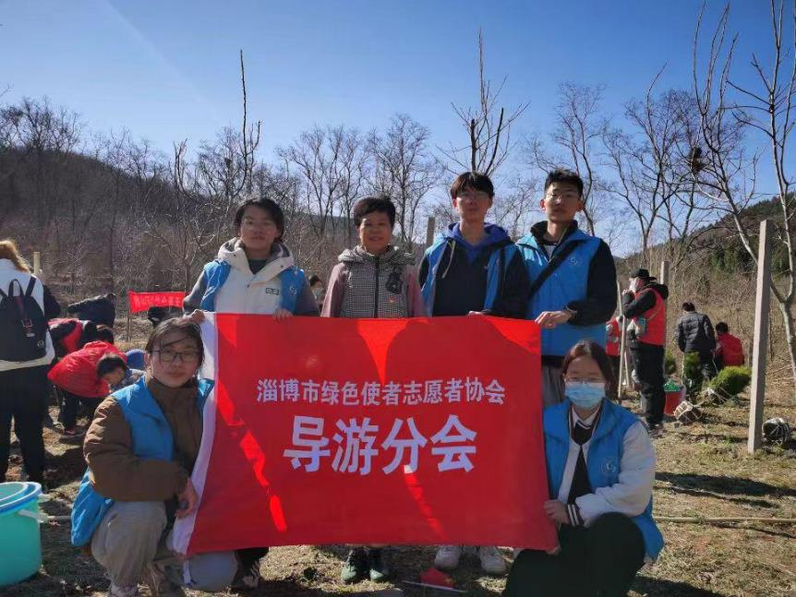

淄博市绿色志愿者协会导游分会参加植树活动！

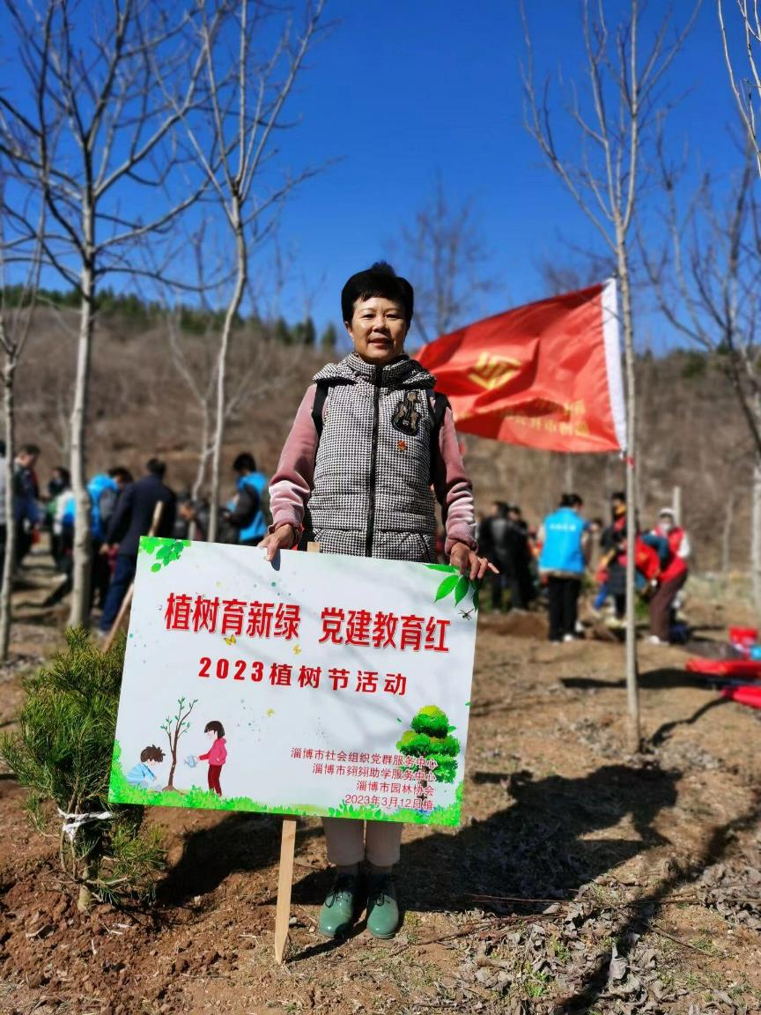

淄博市导游协会党支部筹备负责人丁艳辉带队参加2023年植树活动。

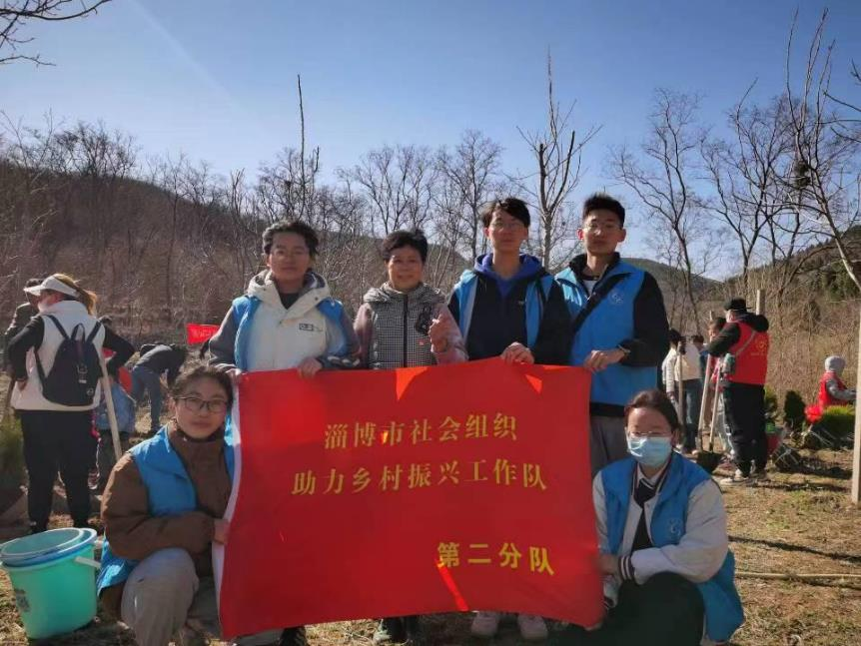

淄博市导游协会党支部筹备负责人丁艳辉带领助力乡村振兴工作队第二分队奔赴博山如月湖参加“植树育新绿 党建教育红”2023年植树节活动！

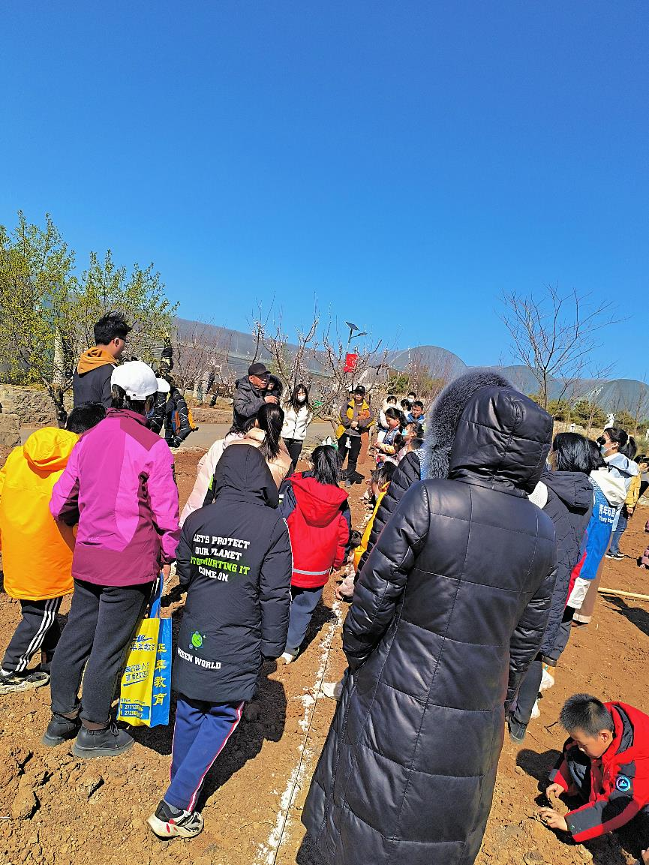

淄博市导游协会来到淄川区黛青山农业基地参观交流！

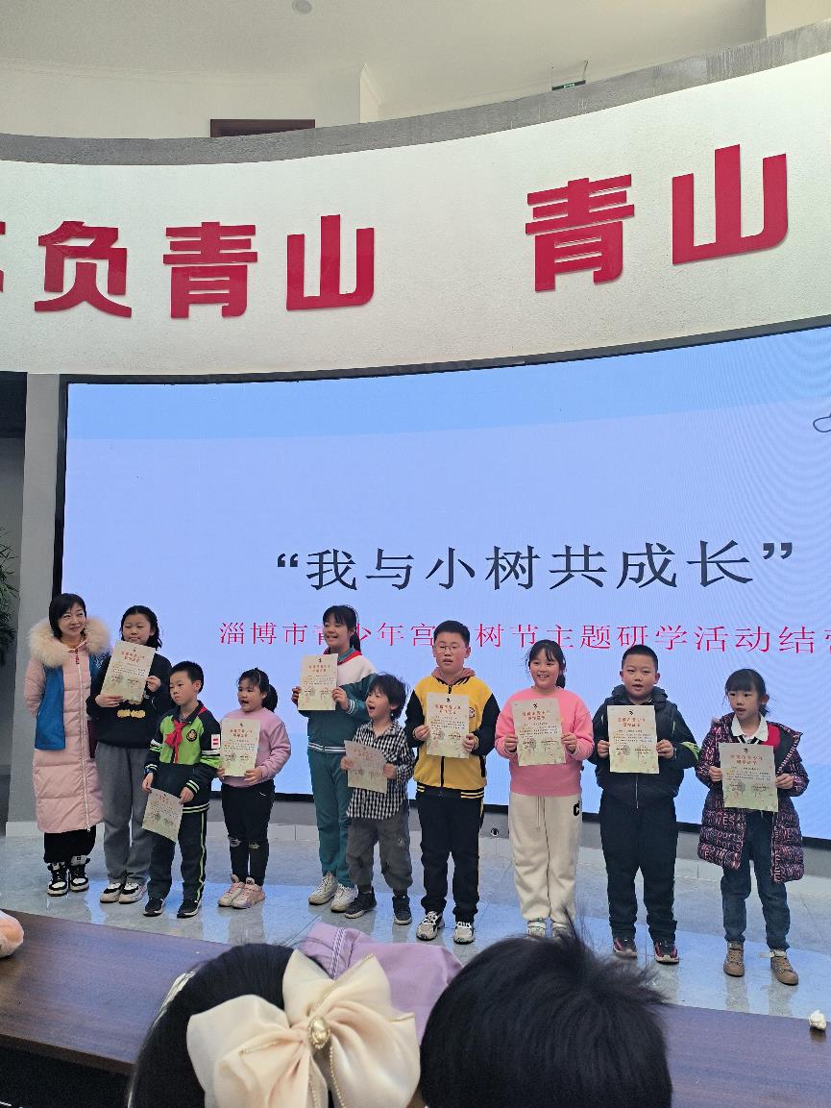

淄博市导游协会联合石榴协会举办2023年“我与小树共成长”植树活动！